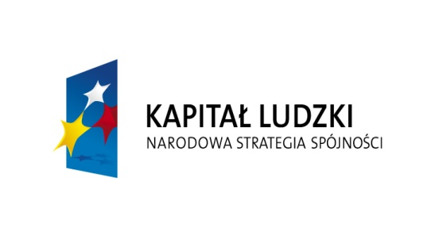


Gminny Ośrodek Pomocy Społecznej w Rogowie ogłasza nabór
do bezpłatnego udziału w projekcie pn.:
„Program aktywizacji społecznej w gminie Rogowo”
Projekt jest współfinansowany ze środków Unii Europejskiej
w ramach Europejskiego Funduszu Społecznego
Priorytet VII Promocja integracji społecznej
Działanie 7.1 Rozwój i upowszechnianie aktywnej integracji
Poddziałanie 7.1.1 Rozwój i upowszechnianie aktywnej integracji
przez ośrodki pomocy społecznej
Okres realizacji projektu:
01.01.2012 - 31.12.2013.
Zachęcamy do udziału w projekcie osoby:
- bezrobotne i /lub
- nieaktywne zawodowo i/lub
- chcące uzupełnić wykształcenie na poziomie podstawowym, gimnazjalnym, ponadgimnazjalnym lub policealnym
- w wieku aktywności zawodowej
- niepełnosprawne

Uczestnicy projektu otrzymają wsparcie w działaniach szkoleniowo-aktywizujących.
W skład oferty wchodzą:
- profesjonalne szkolenia/kursy specjalistyczne z uwzględnieniem indywidualnych potrzeb uczestników,
- materiały szkoleniowe oraz pomoce dydaktyczne wspierające
proces aktywizacji,
- poradnictwo specjalistyczne

Udział w projekcie jest bezpłatny a liczba miejsc jest ograniczona.

Wszyscy uczestnicy projektu otrzymają zaświadczenia o odbytych szkoleniach.
Zapraszamy zatem do udziału w projekcie w 2013r.!
Informacje na temat rekrutacji do projektu można uzyskać
w Gminnym Ośrodku Pomocy Społecznej w Rogowie, ul. Kolejowa 4
w godzinach od 7.15 do 15.15 – Renata Marosz
pod nr tel./fax 52 302 42 10 lub tel. 52 302 41 47

